**Berlijn**

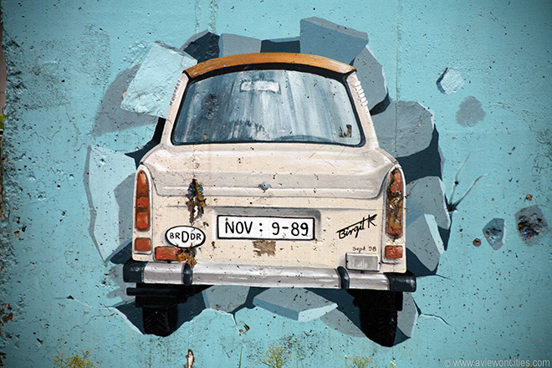

**Berlijnse Muur**

**Berlijnse Muur**

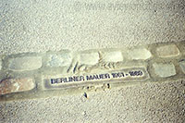De Berlijnse Muur, die de stad verdeelde in een Oostelijk en Westelijk deel, was het belangrijkste symbool van de Koude Oorlog.

Het grootste deel van de Berlijnse Muur werd afgebroken toen de grens tussen Oost en West werd neergehaald in november 1989.

**Berlijn na de oorlog**

Na de Tweede Wereldoorlog werd het verslagen Duitsland in 4 stukken verdeeld: een Amerikaanse, Britse, Franse en Sovjet bezettingszone. Berlijn werd eveneneens in vier sectoren verdeeld.

In 1948 probeerden de Sovjet autoriteiten de hele stad te annexeren en ze vormden een blokkade rond de Amerikaanse, Britse en Franse sectoren.

De plannen faalden echter dankzij het opzetten van een luchtbrug die zorgde voor de bevoorrading van het omsingelde gebied, en in mei 1949 werd de blokkade opgeheven.

Datzelfde jaar werd het Oostelijke deel van Duitsland de Duitse Democratisch Republiek (D.D.R.) met Oost-Berlijn als hoofdstad.

De andere zones vormden de Duitse Bondsrepubliek met Bonn als hoofdstad.

Het westelijke deel van Berlijn werd zo een aparte enclave volledig omringd door Oost-Duitsland.

**Een ‘Beschermingsbarrière’**

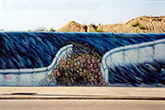Tot in 1961 konden de inwoners van Oost-Duitsland zich vrij verplaatsen tussen de Westelijke en Oostelijke delen van Berlijn.

Maar vele Oost Berlijners werden aangetrokken door het rijkere westen en tegen 1961 vluchtten maandelijks zo’n 20.000 Oost-Duitsers naar West Berlijn.

Op 12 augustus 1961 besloten de autoriteiten van Oost Duitsland om de grens rond de westelijke sectoren van Berlijn af te sluiten om de inwoners te beletten weg te vluchten. Officieel werd het een anti-fascistische beschermingsbarrière genoemd om het Oosten tegen Westerse agressie te beschermen.

De volgende dag, vroeg in de morgen werd West Berlijn omringd door prikkeldraad. Verkeer werd aan de grens tegengehouden en de metro en S-bahn (regionale spoorweg) die de verschillende delen van de stad verbonden werden gedesactiveerd. Huizen langs de Oostzijde van de grens werden geëvacueerd en de ramen langs de kant van de grens werden dichtgemetseld.

Na verloop van tijd werd de prikkeldraad vervangen door een muur met een hoogte van 3,6 meter. Langs de oostelijke kant van de muur werd een ‘doodszone’ ingesteld, een gebied dat gecontroleerd werd door grenswachters.

In totaal werden 302 uitkijktorens en 20 bunkers gebouwd langs de 155km lange grens.

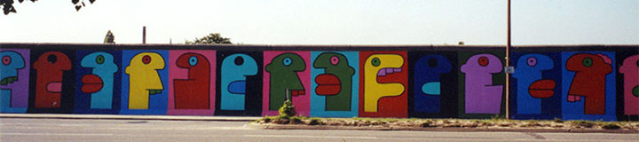De bewakers kregen de opdracht om personen die probeerden te ontsnappen neer te schieten. Hierdoor werden er 192 mensen gedood die poogden de grens over te steken naar het Westen.

**De val van de muur**

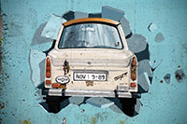Nadat de Sovjet president Gorbatchov in 1989 een bezoek had gebracht aan West Duitsland opende Hongarije de grens met Oostenrijk. Hierdoor konden Oost-Duitsers naar het Westen vluchten. Ondertussen namen steeds meer mensen deel aan straatprotesten wat de druk op de Oost-Duitse overheid vergrootte. Uiteindelijk werden op 9 november de beperkingen op reizen opgeheven. Kort daarom werden grensposten geopend en de Oost Duitsers stroomden West Berlijn binnen.

**Restant van de muur aan Potsdamer Platz**

Het grootste deel van de Berlijnse Muur werd sindsdien ontmanteld, maar sommige delen staan er nog steeds.

De meest bekende is de 1316 meter lange East Side Gallery.

Het is gelegen langs Mühlenstrasse tussen Warschauer Strasse en het Ostbahnhof en bevat 106 muurschilderingen.

Andere, kleinere delen van de muur kan men terugvinden aan de Bernauer Strasse - waar de officiële afbraak van de muur aangevangen werd -, aan de [Rijksdag](http://www.stadsverkenner.com/berlijn/rijksdag), het Invaliedenfriedhof, Bornholmer Strasse, Nieder-kirchner Strasse en Zimmerstrasse aan [Checkpoint Charlie](http://www.stadsverkenner.com/berlijn/checkpointcharlie).